(c) 2022, Владимир Драч

Современные операционные системы

А. Семейство Windows
Windows (англ. — «окна») — группа семейств коммерческих проприетарных операционных систем корпорации Microsoft, ориентированных на управление с помощью графического интерфейса. Каждое семейство обслуживает определённый сектор компьютерной индустрии. Активные семейства Microsoft Windows включают Windows NT и Windows IoT; они могут включать подсемейства (например, Windows Server или Windows Embedded Compact). Неактивные семейства Microsoft Windows включают Windows 9x, Windows Mobile и Windows Phone. Изначально Windows была всего лишь графической надстройкой для распространённой в 1980-х и 1990-х годах операционной системы MS-DOS. Согласно данным ресурса Net Applications, по состоянию на август 2014 года под управлением операционных систем семейства Windows работает около 88% персональных компьютеров. Windows работает на PC-совместимых архитектурах с процессорами x86, x86-64, а также на архитектуре ARM. Существовали также версии для DEC Alpha, MIPS, IA-64, PowerPC и SPARC. Последней на данный момент операционной системой Microsoft является Windows 11, представленная 24 июня 2021 года.
Недостатки Windows
- это изначально не сетевая и не многозадачная ОС
- недостаточный уровень защищенности (и даже антивирусное ПО не способно обеспечить необходимую безопасность);
- сбои в работе (даже самые актуальные версии ОС могут работать с ошибками);
- обновления могут ухудшать работу ОС и даже полностью выводить систему из строя;
- ОС может обновляться самопроизвольно.

Б. Unix
Unix — семейство переносимых, многозадачных и многопользовательских операционных систем, которые основаны на идеях оригинального проекта AT&T Unix, разработанного в 1970-х годах в исследовательском центре Bell Labs Кеном Томпсоном, Деннисом Ритчи и другими.
Операционные системы семейства Unix характеризуются модульным дизайном, в котором каждая задача выполняется отдельной утилитой, взаимодействие осуществляется через единую файловую систему, а для работы с утилитами используется командная оболочка.
Идеи, заложенные в основу Unix, оказали огромное влияние на развитие компьютерных операционных систем. В настоящее время Unix-системы признаны одними из самых исторически важных ОС.
Unix имеет характерные особенности:
- использование простых текстовых файлов для настройки и управления системой;
- широкое применение утилит, запускаемых из командной строки;
- взаимодействие с пользователем посредством виртуального устройства — терминала;
- представление физических и виртуальных устройств и некоторых средств межпроцессного взаимодействия в виде файлов;
- использование конвейеров из нескольких программ, каждая из которых выполняет одну задачу.
К концу 70-х Unix невероятно распространялась в академических кругах. Её не только эксплуатировали, но и дополняли ведущие университеты мира.
В 80-х, после разрушения монополии Bell System, развивались многочисленные ответвления Unix, в первую очередь версия университета Беркли, которая была тщательно вычищена от кода AT&T, чтобы сделать её свободно распространяемой. После суда в 1992 году AT&T против университета Беркли законный статус Unix-клонов был подтвержден. Если бы исходные коды Unix не были бы доступны общественности, Линус Торвальдс, как он сам говорит, вряд ли бы создал Linux, который в начале 90-х был написан с нуля.

В. Linux
Linux — семейство Unix-подобных операционных систем на базе ядра Linux, включающих тот или иной набор утилит и программ проекта GNU, и, возможно, другие компоненты. Как и ядро Linux, системы на его основе, как правило, создаются и распространяются в соответствии с моделью разработки свободного и открытого программного обеспечения. Linux-системы распространяются в основном бесплатно в виде различных дистрибутивов — в форме, готовой для установки и удобной для сопровождения и обновлений, — и имеющих свой набор системных и прикладных компонентов, как свободных, так и проприетарных.
Появившись как решения вокруг созданного в начале 1990-х годов ядра, уже с начала 2000-х годов системы Linux являются основными для суперкомпьютеров и серверов, расширяется применение их для встраиваемых систем и мобильных устройств, некоторое распространение системы получили и для персональных компьютеров.
За счёт использования свободного программного обеспечения и привлечения волонтёров каждая из систем Linux обладает значительными программными возможностями, трудно реализуемыми в прочих моделях разработки: например, в 2008 году расчёты показывали, что для того, чтобы «с нуля» разработать систему, аналогичную Fedora 9, потребовалось бы затратить 10,8 млрд $, а совокупная себестоимость только ядра Linux оценивалась в сумму более 1,4 млрд $, притом только за 2008 год она увеличилась на 315 млн $, совокупный труд оценён в размере 73 тыс. человеко-лет.
Семейство ключевых систем, включающих в качестве компонентов основные программы проекта GNU, такие как bash, gcc, glibc, coreutils и ряд других, иногда идентифицируется как GNU/Linux. Так как традиционно большинство систем было именно таким, под «Linux» обычно подразумеваются именно они; притом существует спор об именовании GNU/Linux. Существует проект стандартизации внутренней структуры Linux-систем — Linux Standard Base, часть документов которого зарегистрирована в качестве стандартов ISO; но далеко не все системы сертифицируются по нему, и в целом для Linux-систем не существует какой-либо общепризнанной стандартной комплектации или формальных условий включения в семейство. Однако есть ряд систем на базе ядра Linux, но не имеющих в основе зависимости от программ GNU, которые поэтому "GNU/Linux" не называют, в частности, таковы мобильные системы Android и FirefoxOS.
Существует ряд некоммерческих объединений, ставящих основной целью развитие и продвижение Linux, наиболее крупное и влиятельное из них — основанный в 2007 году The Linux Foundation. Существует значительный рынок коммерческой технической поддержки Linux-систем, на котором с долей свыше 70 % (2017) доминирует корпорация Red Hat (поглощена IBM в 2019 году).
Большинство пользователей для установки Linux используют дистрибутивы, включающие не только набор программ, но и решающие ряд задач по обслуживанию, объединённых едиными системами установки, управления и обновления пакетов, настройки и поддержки.
Самые распространённые в мире дистрибутивы: Linux Mint, Ubuntu, Debian, Fedora, OpenSUSE, ArchLinux, CentOS (ныне AlmaLinux), Slackware, Gentoo. Многие из дистрибутивов связаны друг с другом и в той или иной степени совместимы:
- Ubuntu основан на Debian
- AlmaLinux является наследником скоропостижно скончавшегося в самом расцвете сил CentOS (с 2022 г.)
- CentOS был основан на исходных текстах коммерческого дистрибутива Red Hat Enterprise Linux и при этом полностью бинарно-совместим
- Fedora является полигоном для тестирования перспективных технологий, которые в ближайшем будущем появятся в Red Hat Enterprise Linux
- дистрибутивы Mint основаны как на Ubuntu, так и Debian и полностью с ними совместимы, но при этом включают дополнительно поддержку по умолчанию Java, Adobe Flash и некоторых других проприетарных компонентов
- Российская ROSA основана на Fedora
- Российская Astra основана на Debian
Для многих упомянутых дистрибутивов характерна форма выпуска LiveCD, который подразумевает запуск ОС даже без установки с оптического диска или флеш-накопителя. Из этого состояния можно поставить систему стационарно либо работать таким образом до выключения компьютера — для этих целей существуют обособленные «мобильные» дистрибутивы, наиболее популярен из которых Knoppix. Дистрибутив Puppy Linux предназначен специально для устаревших и маломощных компьютеров.
Отдельный класс дистрибутивов — предполагающие самостоятельную сборку всех или части компонентов из исходных кодов, предназначенные для пользователей, заинтересованных в изучении устройства Linux, среди таковых — LFS, Gentoo, CRUX.
Существуют также дистрибутивы с региональной спецификой, например, в России создаются нацеленные в основном на внутренний рынок дистрибутивы ROSA, ALT Linux, ASPLinux (закрыт в 2011 году), НауЛинукс, Calculate Linux, Runtu, Rosinka, РЕД ОС, Astra Linux.
Основные плюсы: изначально сетевая, многопользовательская, мульти-задачная операционная система. Многие дистрибутивы могут похвастаться модульностью - позволяют расширять функционал за счет установки пакетов.
Наличие огромного количества дистрибутивов, проявляющих существенные различия в эксплуатации, является серьёзным недостатком данного семейства операционных систем.
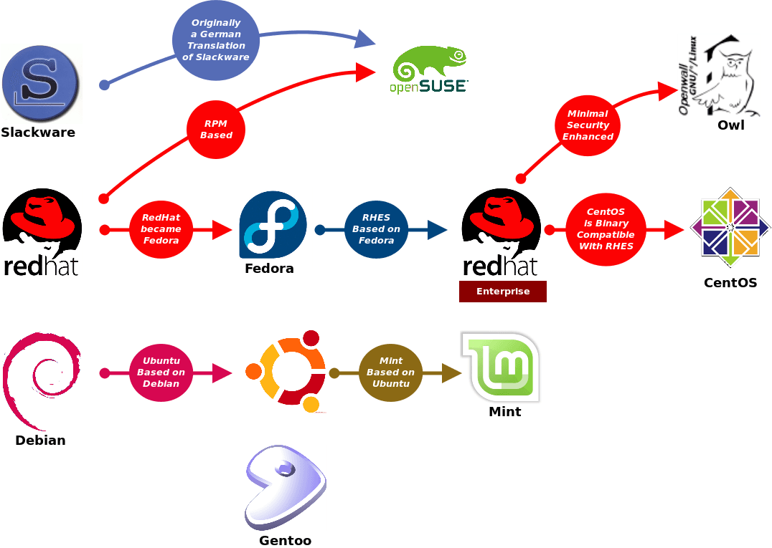

Г. FreeBSD
FreeBSD — свободная операционная система семейства UNIX, потомок Unix по линии BSD, созданной в университете Беркли.
FreeBSD разрабатывается как целостная операционная система. Исходный код ядра, драйвера устройств и базовых пользовательских программ, таких как командные оболочки и т. п., содержатся в одном дереве системы контроля версиями (до 31 мая 2008 — CVS, позже — SVN, а сейчас — Git). Это отличает FreeBSD от GNU/Linux, в которой ядро разрабатывается одной группой разработчиков, набор пользовательских программ — другими, а многочисленные группы собирают это всё в единое целое и выпускают в виде различных дистрибутивов Linux.
FreeBSD хорошо зарекомендовала себя как система для построения интранет- и интернет-сетей и серверов. Она предоставляет надёжные сетевые службы и эффективное управление памятью.
Помимо своей стабильности, FreeBSD популярна и благодаря своей лицензии, которая существенно отличается от широко известной лицензии GNU GPL. Лицензия BSD позволяет использовать код не только в свободном ПО, но и в проприетарном. В отличие от GNU LGPL, которая требует раскрытия исходных кодов, лицензия BSD является более простой и непритязательной, требуя лишь упоминания заимствования, авторства и отказ от навязывания ответственности (нельзя отсылать пользователей своего продукта к авторам заимствованного кода).
В настоящее время FreeBSD предоставляет пользователю две взаимодополняющие технологии установки программного обеспечения сторонних разработчиков: коллекция портов FreeBSD и бинарные пакеты с программным обеспечением. Любая из этих систем может быть использована для установки самых последних версий приложений с локальных носителей или прямо из сети.
Коллекция портов, как подсистема сборки и сопровождения устанавливаемых программ, периодически обновляется. Сейчас она насчитывает порядка 32 тысяч портированных на FreeBSD программ, среди которых: графические среды GNOME, KDE5, Xfce, Enlightenment, офисные приложения и пакеты Apache OpenOffice, LibreOffice, система поддержки печати CUPS, программы доступа в интернет Mozilla Firefox и Thunderbird, Chromium, системы управления базами данных PostgreSQL, MySQL, комплекты Java-разработки OpenJDK, среды разработки Eclipse и NetBeans, мультимедийные плееры MPlayer и VLC. Инфраструктура интерпретируемых языков представлена Perl, Python, Ruby, Lua и другими ЯП.
Алгоритм разработки релизов FreeBSD. Иерархия команды FreeBSD имеет две основные ветки специалистов, которые занимаются развитием и совершенствованием операционной системы. Первая — это разработчики. Около 4000 программистов занимаются улучшением системы на добровольной основе. Разработчики имеют доступ к дереву репозитория и могут предлагать свои доработки для внесения изменений в код, но вносить самостоятельно изменения они не могут. Для внесения новых частей кода необходимо обратиться к специалистам более высокой позиции — коммитерам. Эту функцию в настоящее время выполняет около 400 специалистов. Помимо двух перечисленных категорий разработчиков существует административное ядро, состоящее из 9 человек, чей состав обновляется каждые 2 года.
Надёжная, безопасная серверная система, крайне редко встречается на рабочих станциях.

Д. MacOS
macOS (изначально представлена как Mac OS X, в 2012 году переименована в OS X, в 2016 году переименована в macOS) — проприетарная операционная система компании Apple. Является преемницей Mac OS 9.
Семейство операционных систем macOS является вторым по распространённости для рабочих станций (после Windows). Рыночная доля macOS (учитываются все версии) по состоянию на февраль 2022 года составляет около 15 %. Самой популярной версией macOS является Catalina (83,36 % среди всех версий macOS), следом идут Mojave (5,64 %), High Sierra (5,05 %).
В macOS используется ядро XNU, основанное на микроядре Mach и содержащее программный код, разработанный компанией Apple, а также код из ОС NeXTSTEP и FreeBSD. До версии 10.3 ОС работала только на компьютерах с процессорами PowerPC. Выпуски 10.4 и 10.5 поддерживали как процессоры PowerPC, так и Intel. Начиная с 10.6, macOS работает только с процессорами Intel и Apple Silicon.
В последние годы отмечается взаимная интеграция macOS и iOS — операционной системы для мобильных устройств Apple (iPhone, iPad и iPod touch). Сама компания рассматривает две ОС как единую платформу.
Все возможности Unix в macOS доступны через консоль.
Поверх этой основы в Apple разработано много проприетарных компонентов, таких как Cocoa и Carbon, Quartz.
В macOS (как и в любой UNIX-системе) используется вытесняющая многозадачность и защита памяти, позволяющие запускать несколько изолированных друг от друга процессов, каждый из которых не может прервать или модифицировать все остальные.
macOS Server (ранее Mac OS X Server, OS X Server) — UNIX-подобная, серверная операционная система. Начиная с 2011 года (версии OS X 10.7), серверная редакция была встроена в обычную версию OS X. Поддержка macOS Server прекратилась 21 апреля 2022 года.

